板凳龙公共几何模型
公共几何模型阶段交付｜2024年高教社杯A题“板凳龙”

1. 公共模型要回答什么
五个问题虽然分别涉及位置与速度、碰撞、最小螺距、调头路径和速度上限，但都必须先回答同一个几何问题：给定龙头所在轨迹位置和当前轨迹，如何唯一、稳定地还原整条板凳龙的 224 个把手中心以及 223 块实体板凳。
因此，公共模型只承担四项基础工作：统一轨迹表示、逐节点恢复把手中心、恢复板凳实体矩形、输出可供后续模型调用的几何状态。时间、速度、碰撞和优化变量分别留在对应分题中，不提前混入公共模型。
本模型的输入与输出为：
类型 | 内容
输入 | 当前轨迹 Γ(q)、龙头轨迹参数 q₀、各把手中心距 Lᵢ、板凳长宽参数
输出 | 224 个把手中心 P₀,…,P₂₂₃ 和 223 个实体矩形 R₁,…,R₂₂₃
完成标准 | 节点顺序连续、相邻距离满足题面、求交不跳圈、矩形方向和角点可恢复
下游用途 | 问题1增加速度，问题2增加碰撞，问题3改变螺距，问题4替换轨迹，问题5复用几何与速度接口

2. 为什么采用逐节点几何递推

2.1 为什么不一次求解整条龙
若把 224 个节点的轨迹参数同时作为未知量，需要一次求解 223 个相互耦合的非线性定长方程。螺线与定长圆可能存在多个交点，全局方程组不仅规模较大，而且容易收敛到节点顺序错误或跨越螺线圈层的数学根。
板凳龙本身是一条首尾串联的链式结构。已知前一个把手后，后一个把手只需同时满足“位于轨迹上”和“与前一把手距离固定”两个条件。因此沿龙头到龙尾逐节点递推，可把大规模耦合问题拆成 223 个一维求根问题；每一步都能立即检查距离和节点顺序，失败位置也可以准确定位。

2.2 为什么必须使用真实轨迹求交
局部圆弧近似只能在很短的区间内近似螺线曲率。误差逐节累计后，会改变龙尾位置、板凳方向和角点，进而污染问题2、3中的碰撞判断。因此，本模型始终用定长圆与真实轨迹 Γ(q) 求交，不用局部圆弧替代。

2.3 为什么设置“最近有效根”
同一个定长圆可能与不同螺线圈相交。仅满足距离方程还不能保证它是物理上的下一节点。模型必须同时保留轨迹方向、节点参数顺序和最小有效参数增量，选择沿龙身方向遇到的第一个交点，从而防止跳圈和节点交叉。

2.4 为什么从轴线进一步恢复矩形
把手中心链只能描述板凳轴线，不能判断实体板凳是否接触。两个相邻把手中心同时确定板凳中心、方向和法向，再结合真实板长和板宽即可恢复有向矩形。这样问题2和问题3可以直接使用同一实体几何，不需要重新定义碰撞对象。
综合比较后，本题采用“真实轨迹参数化＋定长圆逐节点求交＋最近有效根＋有向矩形恢复”。没有采用全局非线性联立求解，也没有采用局部圆弧或折线近似。

3. 从输入到输出的完整过程

3.1 文字流程图
[轨迹与尺寸] → [建立 Γ(q)] → [给定 P₀] → [定长圆求最近有效根] → [生成节点链] → [恢复有向矩形] → [几何检查]

3.2 建模模块与数据接口
建模模块 | 为什么需要 | 输入 | 核心处理 | 输出 | 后续用途
轨迹参数化 | 将曲线变为可计算对象 | 轨迹、螺距/圆弧参数 | 建立 Γ(q) | 曲线点和方向 | 节点定位
龙头节点 | 提供唯一初值 | q₀,Γ | 计算 P₀ | 龙头中心 | 启动递推
定长圆求交 | 固定相邻中心距 | Pᵢ₋₁,Lᵢ,Γ | 求最近有效根 | qᵢ,Pᵢ | 生成下一节点
节点链诊断 | 防止跳圈和错误分支 | qᵢ,Pᵢ | 检查顺序、距离、连续性 | 可用链或失败点 | 几何诊断
实体矩形恢复 | 为碰撞提供实体 | Pᵢ₋₁,Pᵢ、板长宽 | 求中心、方向、角点 | Rᵢ | Q2、Q3碰撞
每个节点求解的输入只依赖上一节点，输出立即成为下一步输入。如果找不到有效根、参数顺序错误或距离残差超限，递推停止并报告具体节点，而不是继续生成不可解释的几何状态。

4. 公共几何模型的建立

4.1 对象、编号与统一符号
板凳龙由 223 块板凳组成，共有 224 个把手中心。按龙头到龙尾编号：
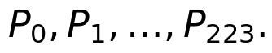
第 i 块板凳由 Pᵢ₋₁ 和 Pᵢ 确定，记为 Bᵢ，其中 i=1,…,223。
符号 | 含义 | 单位
Pᵢ=(xᵢ,yᵢ) | 第 i 个把手中心 | m
Lᵢ | Pᵢ₋₁ 与 Pᵢ 的把手中心距 | m
Γ(q) | 当前轨迹的参数方程 | m
qᵢ | 节点 Pᵢ 的轨迹参数 | 与轨迹参数一致
εᵢ | 第 i 块板凳轴向单位向量 | 无量纲
nᵢ | 第 i 块板凳法向单位向量 | 无量纲
Cᵢ | 第 i 块板凳中心 | m
Rᵢ | 第 i 块板凳的有向矩形 | m²
本公共模型不定义速度符号；切向速度和速度比例只在问题1出现。

4.2 把手间距离与刚杆骨架
题面给出龙头板长 3.41 m、其余板长 2.20 m，两端把手孔中心距板头 0.275 m，因此
刚杆骨架满足
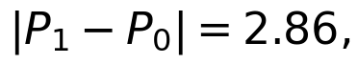
这里的 Lᵢ 是把手中心距，不是板凳总长度；板凳总长度只用于实体矩形恢复。

4.3 统一轨迹表示
所有把手中心都位于当前轨迹上：
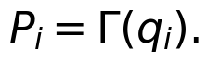
问题1采用螺距 p=0.55 m 的阿基米德螺线。令
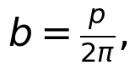
则
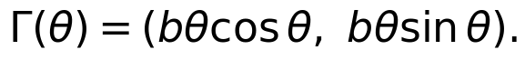
初始时龙头位于第16圈正 x 轴处：
公共模型只要求轨迹接口返回 Γ(q)，并保留连续、方向一致的轨迹分支。后续替换为圆弧或盘出螺线时，只需替换轨迹接口和分支规则。

4.4 定长圆与真实轨迹求交
已知 Pᵢ₋₁ 后，以该点为圆心、Lᵢ 为半径作圆。下一把手必须同时位于该圆和轨迹上，因此求解
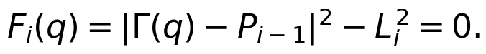
求得有效根后令

整条龙按
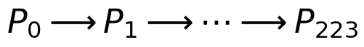
逐点恢复。多交点情况下采用
即在满足轨迹分支和节点顺序的候选根中选择最近有效交点。每一步还必须满足
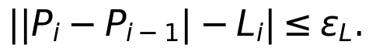

4.5 由节点恢复实体板凳
第 i 块板凳的轴向、法向和中心分别为
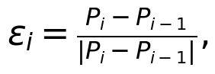
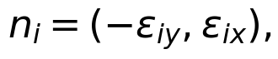
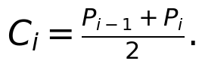
龙头板凳半长为 1.705 m，其余板凳半长为 1.10 m，半宽为 0.15 m。令 aᵢ 为板凳半长，则
因此，相邻两个把手不仅确定板凳轴线，还唯一确定板凳中心、方向和四个角点。

5. 公共模型的结果及实际作用
公共模型的最终结果不是某一个单独时刻的坐标表，而是一套可重复调用的几何还原能力。给定任意合法的龙头轨迹参数 q₀，模型可以依次生成 224 个节点和 223 个实体矩形，并明确指出求交失败、跳圈或杆长超限发生在哪一个节点。
在问题1初始状态下，龙头位置回代为 P₀=(8.8,0) m；节点链满足第一节把手中心距 2.86 m、其余中心距 1.65 m。轴线恢复后得到的矩形保留真实板长和 0.30 m 板宽，因此后续碰撞模型判断的是实体板凳，而不是无厚度中心线。
这套设计对各问的具体贡献为：
- 问题1：把时间转换得到的龙头位置扩展为全队位置，并提供刚杆方向和轨迹切向量；
- 问题2：直接使用实体矩形进行碰撞初筛与精判；
- 问题3：改变螺距后重新调用同一节点递推和矩形恢复接口；
- 问题4：把轨迹接口替换为螺线与圆弧组成的分段轨迹；
- 问题5：在问题4的固定几何状态上复用速度关联模型。
因此，公共模型将“轨迹设计”和“板凳龙几何还原”分开：后续问题可以改变轨迹或参数，而无需重新发明节点、板凳和碰撞对象。

6. 模型检验、局限和下游接口

6.1 几何检验
当前验证覆盖初始坐标、相邻把手中心距、节点参数顺序、最近有效根、矩形方向和四角点构造。验证入口和结果分别为：
- 公共几何测试：../../tests/testₛpiralchain.py；
- 验证记录：tables/基础几何验证结果.md；
- 公共几何代码：../../01-shared/code/spiralchain.py。

6.2 模型假设与局限
1. 板凳在二维俯视平面内视为不可伸长、不可弯曲的刚体矩形；
2. 相邻板凳通过公共把手形成理想铰链，忽略孔径和连接间隙；
3. 节点始终位于给定轨迹，并按连续、方向一致的分支递推；
4. 本模型只还原几何状态，不能单独给出速度、碰撞时刻或最优参数；
5. 若轨迹不连续、曲线分支定义不清或定长圆不存在有效交点，公共模型必须停止，不能强行外推。

6.3 交给下一问的数据接口
问题1接收 qᵢ(t),Pᵢ(t) 以及轨迹导数 Γ'(qᵢ)，新增弧长—时间关系和刚杆速度约束；公共模型仍保持不含时间变量。这样可以清楚区分“几何位置如何确定”和“位置如何随时间变化”两个层次。
附图：节点递推与实体恢复
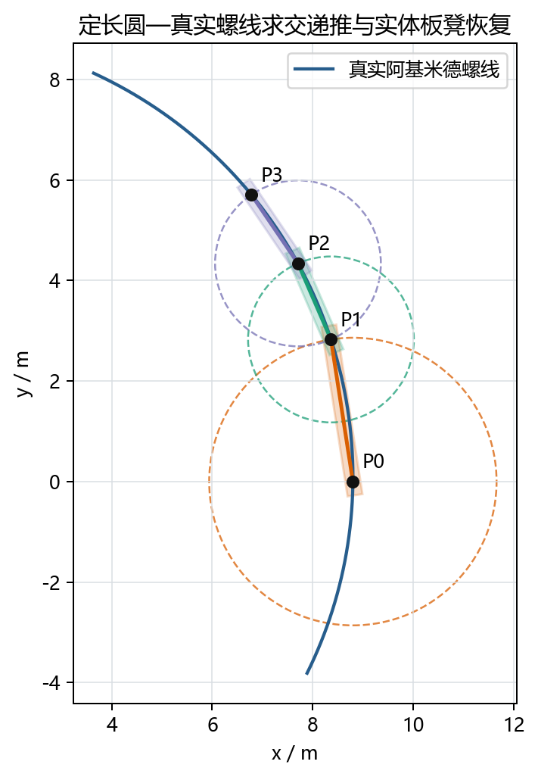
图1 定长圆—真实螺线求交递推与实体板凳恢复

